«Яблочный спас в детском саду»
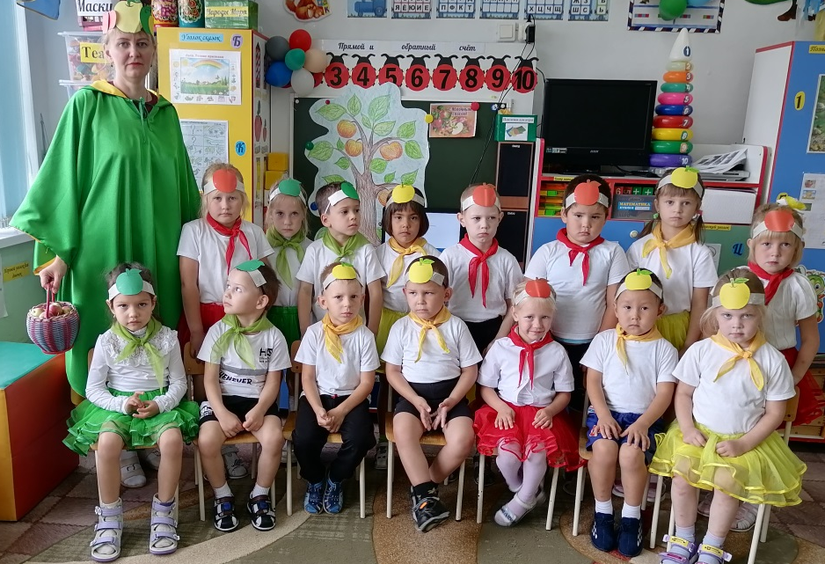 | Лето смело провожаем,  Не грусти, еще придёт,  И на сто мы собираем,  И зовем вокруг народ,  Пироги мы будем кушать  Из плодов, что принесли,  Веселиться, песни слушать –  Спас второй встречаем мы!
19 августа ребята средней группы «Светлячки» отметили праздник Яблочный Спас. Цель праздника: дать знания детям о Яблочном Спасе, народных традициях русского народа, о целебных свойствах яблок.
Ребята узнали, что в день Яблочного Спаса принято святить яблоки в церкви. И только после освящения священником святой водой 19 августа свежих фруктов нового урожая их разрешалось кушать. Считается, если погода на Яблочный спас хорошая, то зима будет холодная если в день Яблочного спаса идёт дождь, то и осень будет дождливой, а если сухо, то и осень будет сухой. В Яблочный Спас принято делиться яблоками, угощать ими соседей, родственников, друзей. Яблоко – символ плодородия, семейного благополучия.
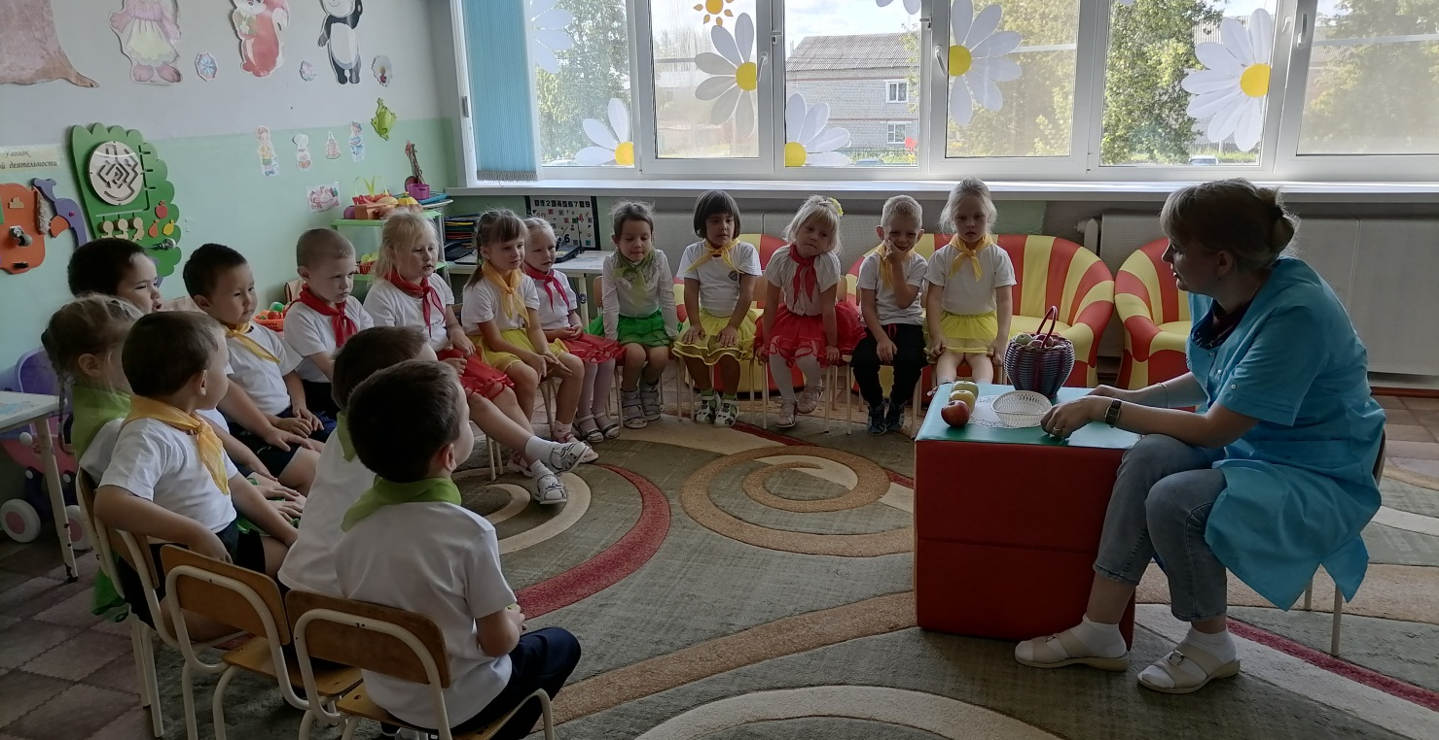

Наш народ издавна употреблял яблоки в различном виде: свежими с дерева, запеченными из печи, мочеными из бочки. Яблоки обладают целебными свойствами. В них много витаминов, микроэлементов, необходимых для здоровья человека. Дети слушали историю воспитателя о циркаче, которого вылечили яблоки.
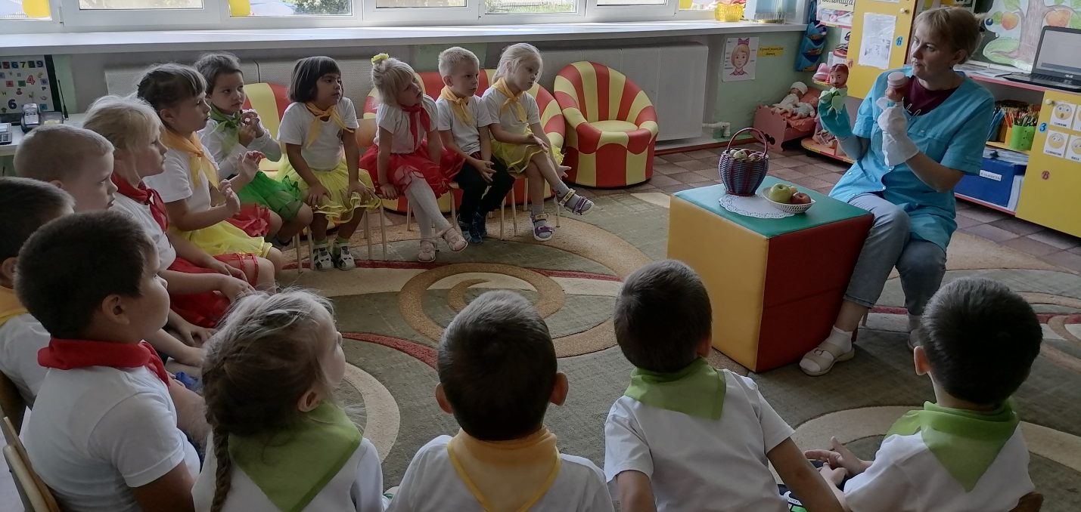

После этого дети сделали подвижную игру «Яблонька и яблочки»

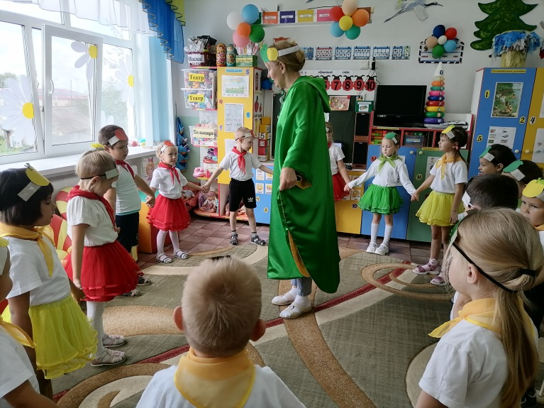

Играли в игры: «Собери и передай яблоко»
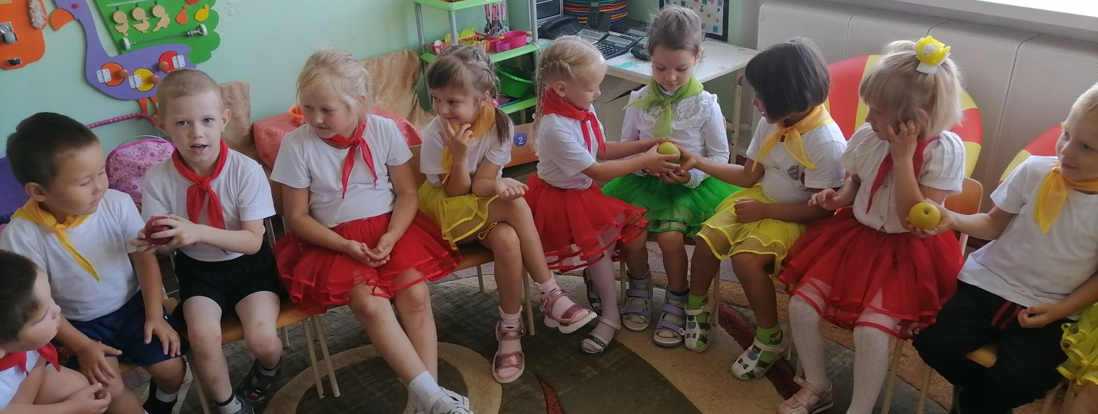
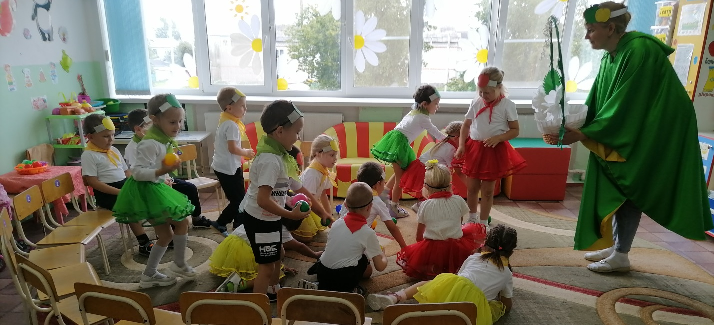
Танцевали танец «Кадриль»
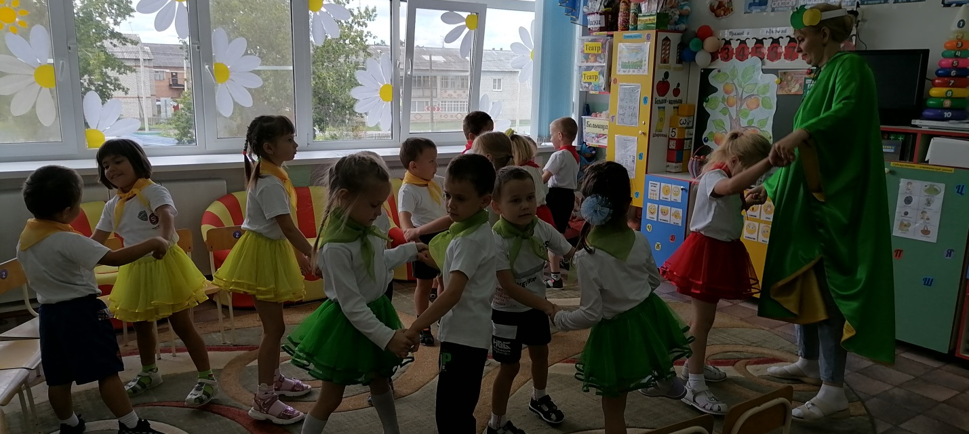
Инсценировали сказку В. Сутеева «Мешок яблок»
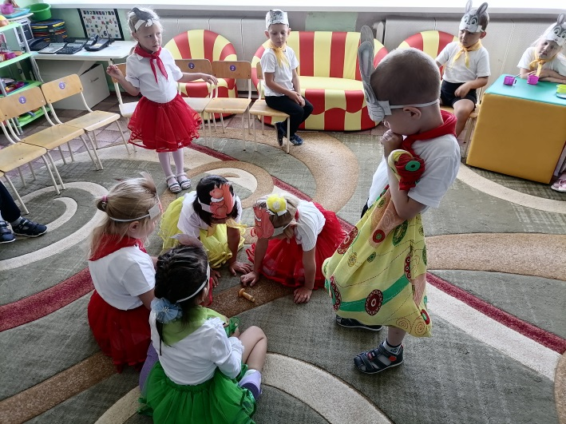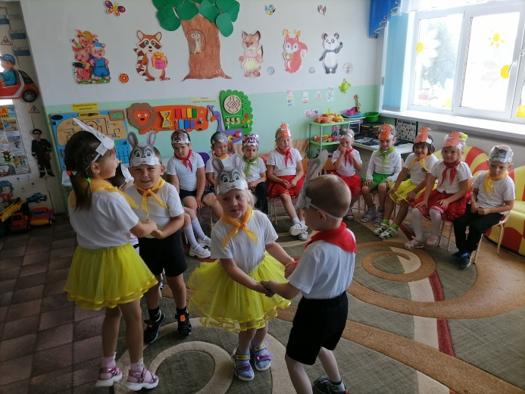
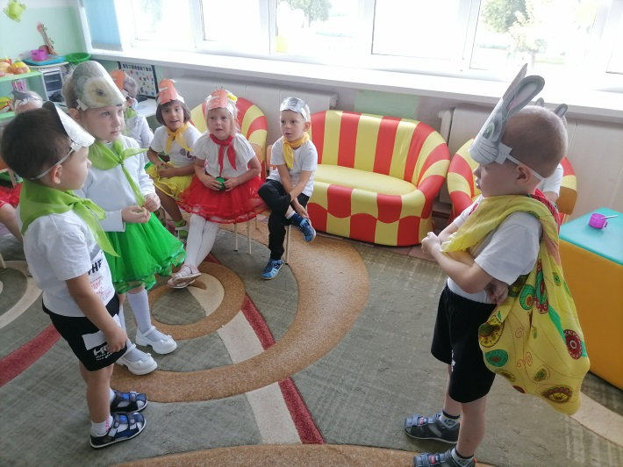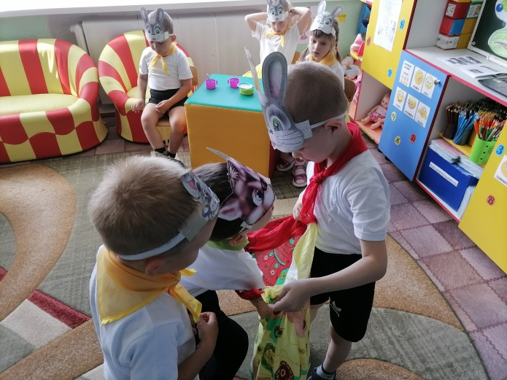
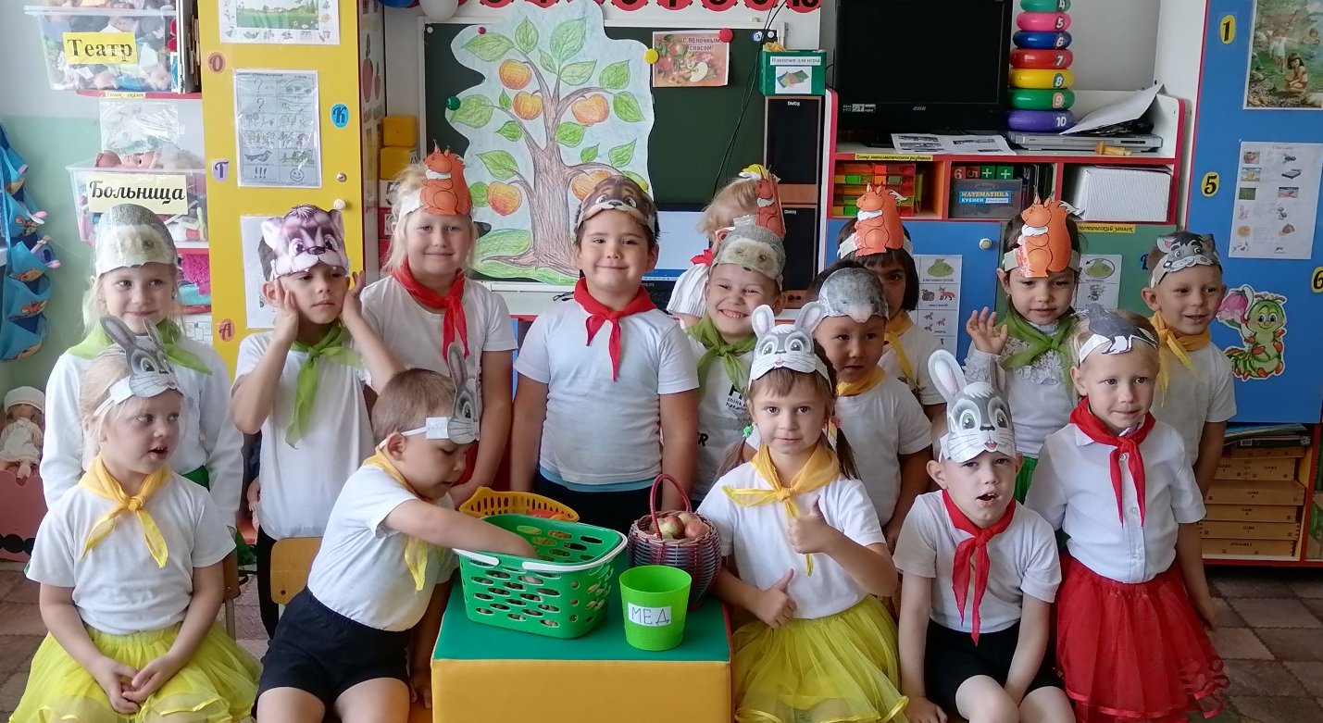
Рисовали яблоню и яблочки
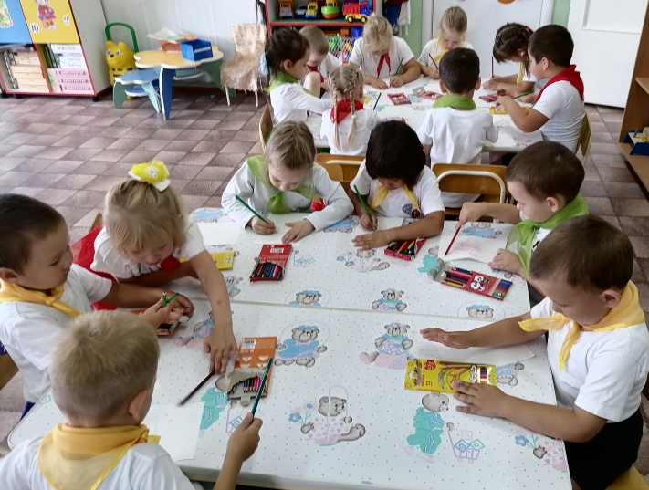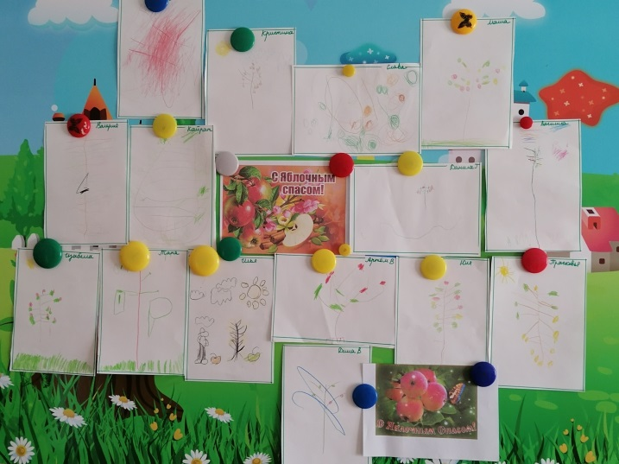
И в завершении праздника дети угощали друг друга яблоками. Ведь недаром в народе говорят «Яблочный Спас яблоко припас»
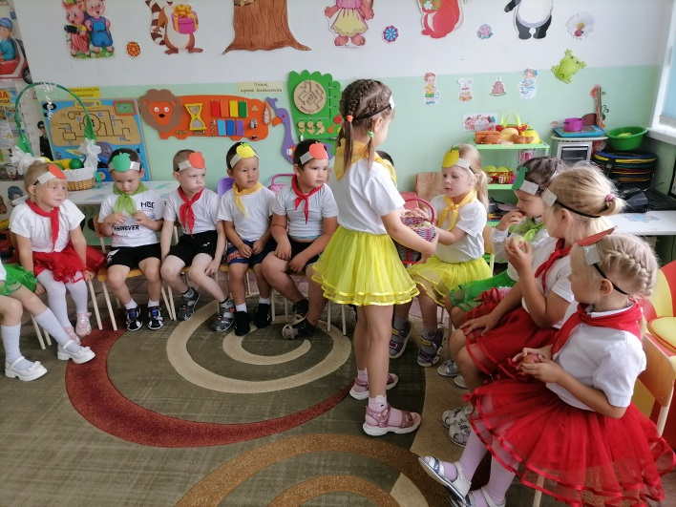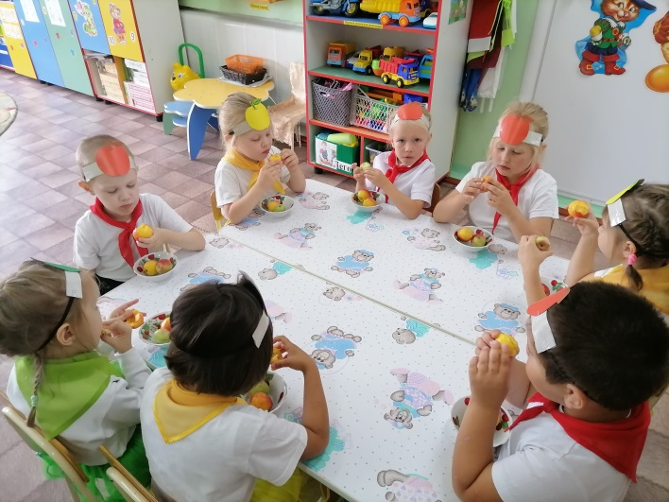
Этот день в саду прошёл весело и познавательно. Ребята с радостью делились впечатлениями.

Стёпочкина Маргарита Сергеевна, воспитатель высшей квалификационной категории

